**Proyectos**

|  |
| --- |
| **PROYECTO**  **Esfuerzo temporal comprometido con la creación de un producto/servicio de resultado único.** |

**Características**

Los proyectos son temporales → tienen un principio y un fin definidos.

* El proyecto termina cuando: (1) ha alcanzado sus objetivos; o bien (2) resulta claro que no pueden alcanzarse; o bien (3) la necesidad del proyecto ya no existe.
* Las actividades de mantenimiento realizadas una vez entregado el producto/servicio pueden ser tareas pequeñas o grandes, estas últimas son a su vez otro proyecto.

Los proyectos son de elaboración progresiva → avanzan en pasos e incrementos continuos.

**Fases**

1. **Pre-Proyecto** → se revisa la idea para proveer la información necesaria para decidir si se comienza el proyecto, determinando factibilidades técnicas y económicas.
2. **Inicio** → se trata de que todos los involucrados entiendan qué producirá el proyecto, cuándo, con qué costos, con qué calidad, elaborando un plan que permita realizarlo.
3. **Ejecución** → se realiza el trabajo per se, se controla el flujo de trabajo de los equipos, se gestionan riesgos y problemas y se informan los avances del proyecto.
4. **Cierre** → se comprueba que todo se haya realizado y se informa cómo finalizó el proyecto.

**Metodologías y Estándares**

En una cadena de trabajo, donde la información viaja entre distintos actores, hay un riesgo serio de que la información sufra distorsiones, que al final del camino generen un desvío extraordinario.

Algunas fallas que se pueden evitar o disminuir son:

* Falta de coordinación de recursos y actividades.
* Productos finales que no representan lo que el cliente esperaba.
* Proyectos que terminan fuera de tiempo y consumen más dinero del planificado.
* Planificación inadecuada de recursos y actividades.
* Falta de conocimiento del estado real del proyecto.
* Alcance del proyecto poco definido y falta de gestión de los cambios al mismo.

Tales fallas se pueden tratar mediante distintas metodologías de gestión (estándares), como la PMI (de EEUU) o la PRINCE2 (de Europa; más adecuada para proyectos grandes y complejos).

**Ciclo PDCA (Plan-Do-Check-Act)**

* ***Plan*** → identificar y analizar el problema.
* ***Do*** → elaborar e implementar una solución.
* ***Check*** → evaluar los resultados.
* ***Act*** → aplicar acciones correctivas si es necesario. Finalmente, si el resultado fue exitoso, estandarizar la solución y capitalizarla en nuevas oportunidades.

**Seguimiento y Control**

* “No se puede controlar lo que no se puede medir”.
* Un proyecto es exitoso cuando contribuye al éxito de la organización.
* Es necesario realizar mediciones para determinar su grado de avance: comparando el grado de avance medido con el avance esperado, verificaremos si se observan desvíos significativos respecto de lo planificado (si ése resultara el caso, debemos tomar decisiones para corregir esa situación).

**Éxito y Complejidad – Enfoque de Diamante**

Para evaluar la complejidad de los proyectos se definen 4 dimensiones, donde cada uno se representa en un eje:

* Innovación → mide cuán nuevo es el producto/servicio para los clientes, para los usuarios o para el mercado en general.
* Tecnología → mide la cantidad requerida de nuevas tecnologías.
* Sistemas Involucrados → mide la complejidad del producto/servicio, la tarea y la organización del proyecto.
* Urgencia → mide cuánto tiempo hay para completar el trabajo.

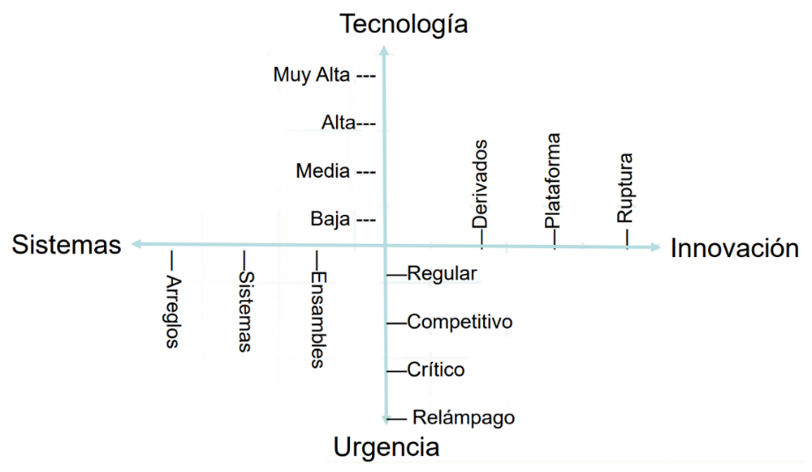

**Alcance**

|  |
| --- |
| **ALCANCE**  **Definición exacta y unívoca de todo lo que está (y todo lo que no está) comprendido dentro del proyecto a ejecutar, proporcionando un entendimiento común entre los interesados en el mismo.**   * **Alcance del Producto** → funciones y características que describen un producto o servicio. * **Alcance del Proyecto** → trabajo que debe realizarse para entregar un producto de acuerdo con el alcance del producto. |

**Requerimientos**

|  |
| --- |
| **REQUERIMIENTO**  **Característica que un proyecto debe satisfacer.** |

**Características**0F**[1]:**

* Necesario → es necesario si su omisión provoca una deficiencia en el producto.
* Conciso → fácil de leer y entender, de redacción simple y clara.
* Completo → proporciona la información suficiente para ser comprendido.
* Consistente → no es contradictorio con otro requerimiento.
* NO Ambiguo → tiene una sola interpretación, sin causar confusiones.
* Verificable → puede ser cuantificado a través de inspección, pruebas y/o análisis.
  + Es fundamental para saber si el requerimiento en cuestión se cumple o no

**Tipos de Requerimientos:**

* Requerimientos Funcionales → describen qué es lo que el sistema debe hacer, estableciendo las funciones que el producto SW debe incluir.
* Requerimientos NO Funcionales → restricciones a las que está sometido el producto de SW a desarrollar y que influyen sobre el funcionamiento o sobre el proceso de desarrollo de SW.

**EDT (WBS) · Estructura de Desglose de Trabajo**

|  |
| --- |
| **ESTRUCTURA DE DESGLOSE DE TRABAJO**  **Forma de planificación que consiste en la descomposición jerárquica del trabajo, con el objetivo de organizar y definir el alcance total del proyecto.** |

**Planificación de un Proyecto – Pasos:**

1. **Definir actividades** → identificar las acciones específicas a realizar.
2. **Secuenciar las actividades** → definir su orden.
3. **Estimar recursos de las actividades**.
4. **Estimar la duración de las actividades**.
5. **Desarrollar un cronograma de las actividades**:
   * Diagrama de Gantt → representación gráfica del cronograma.
   * **Enfoques del avance del proyecto**:
     + % Trabajo Completado → avance asociado al tiempo incurrido.
     + % Físico Completado → avance asociado al trabajo real ejecutado.
   * Tras planificar, se debe definir una **línea de base del proyecto** como una fotografía del cronograma para que, mientras el proyecto se vaya ejecutando, se pueda comparar la situación actual con la fotografía inicial.

**Planificación Tradicional vs Planificación Ágil**

|  |  |  |
| --- | --- | --- |
| **TRADICIONAL** |  | **ÁGIL** |
| Cumplimiento de la ejecución de las tareas. | **Foco** | Esfuerzo de planificación y ejecución en los objetivos de corto plazo. |
| A largo plazo (pasos más largos).  Puede haber entregas intermedias. | **Planificación** | A corto plazo (pasos más cortos).  Hay demostraciones al cliente de los incrementos del producto/servicio. |
| Difíciles de realizar. | **Cambios en la Planificación** | Fáciles de realizar. |
| Menos frecuente. Única, al final del proyecto. | **Retroalimentación y Retrospectivas** | Más frecuente. Durante todo el proyecto. |
| Predictivo. | **Control sobre el producto/servicio** | Empírico, se puede probar. |

Al planificar usando la metodología ágil, se asume un horizonte de incertidumbre a partir del cual no tiene sentido planificar tareas detalladas:

* Nivel Estratégico → planificación de los grandes objetivos del producto.
* Nivel Táctico → planificación referida a las tareas en curso.
* Nivel Operativo → replanificaciones diarias.

**Métricas de Negocio**

Las **métricas de negocio** son valores expresados numéricamente que sirven para analizar el rendimiento de una determinada acción o proceso dentro de una empresa.

Las empresas usan estos indicadores para monitorear, analizar y optimizar sus operaciones.

Es importante rastrear los tipos de métricas para administrarlas y mejorarlas:

* **Métricas de Cumplimiento** → determinan si el proceso se está realizando según lo documentado en las políticas y procedimientos.
* **Métricas de Calidad** → miden cuán bien se hace algo (o cuán libre de errores está).
* **Métricas de Rendimiento** → demuestran qué tan rápido o lento está sucediendo algo.
* **Métricas de Valor** → miden el nivel de satisfacción del cliente, el cual es, en general, determinado por el cliente.

**Complejidad de Proyectos**

Un proyecto puede ser complejo por aspectos tecnológicos, por falta de recursos, por razones de tiempo, etcétera.

El **diagrama de Stacey** es un enfoque de alto nivel que permite analizar la complejidad de los proyectos planteando 2 dimensiones:

* Certeza → grado de conocimiento sobre lo que se debe hacer.
* Acuerdo → grado de acuerdo político entre las partes sobre cómo hay que resolver aquello que se debe hacer.

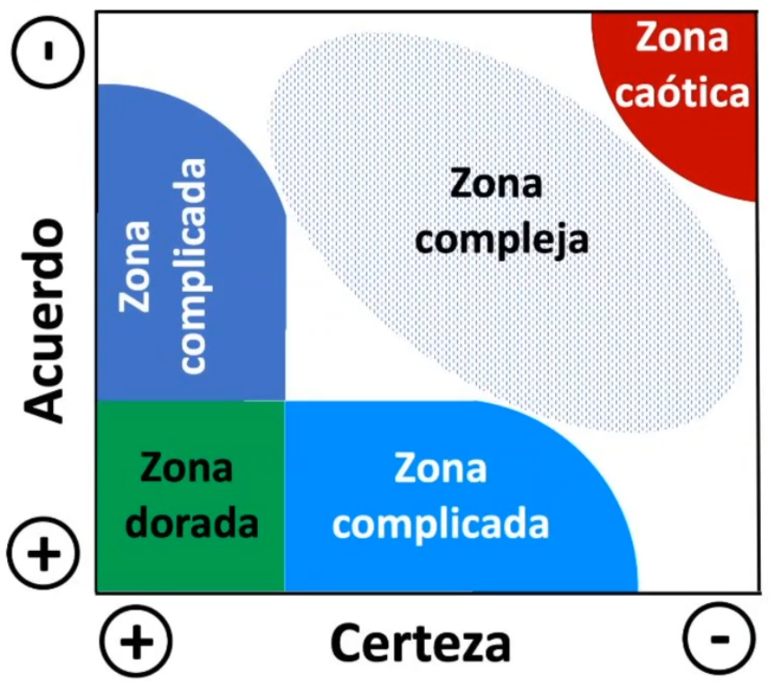

Con tales dimensiones (certeza y acuerdo), aparecen 4 zonas posibles:

* Zona Dorada → zona ideal, donde uno quiere estar siempre.
  + Es recomendable trabajar con una metodología tradicional.
* Zonas Complicadas → situaciones en las que: (1) hay acuerdo sobre qué hacer pero se sabe menos sobre qué hacer; o bien (2) se sabe qué hacer pero no hay acuerdo sobre cómo hacerlo.
  + Para mejorar esta situación, se puede elegir entre un enfoque ágil o uno tradicional.
* Zona Compleja → hay pocos certezas y acuerdos.
  + La solución es vía metodología ágil: aplicar pasos cortos y recalcular.
* Zona Caótica → no hay certezas ni acuerdos → no se puede hacer nada.

**Plan de Negocios**

|  |
| --- |
| **PLAN DE NEGOCIOS · *BUSINESS PLAN***  **Evaluación económica y financiera sobre cómo va a funcionar una organización, del presente a 1 año o a 5 años.** |

El **plan de negocios** ataca dos aspectos:

* Aspecto Económico → se refiere al resultado del ejercicio, es decir, se refiere a si una organización gana o pierde dinero.
  + Los ingresos/egresos se contabilizan al comprar/vender, sin importar cuándo se realicen los pagos/cobros de dinero (→ devengado).
* Aspecto Financiero → se relaciona con el instante en que entra/sale dinero de la empresa, es decir, con el instante en que se realizan los cobros/pagos de dinero.
  + Los ingresos/egresos se contabilizan recién al realizarse los cobros/pagos de dinero.

**Impuestos**

* Impuestos Directos → gravan un conjunto de operaciones → gravan el sujeto.
  + *Ejemplo: impuesto a las ganancias.*
* Impuestos Indirectos → gravan la transacción comercial → gravan el bien/servicio.
  + *Ejemplo: IVA, IIBB.*

Tipos de Impuestos:

* IVA · Impuesto al Valor Agregado → grava las compras/ventas devengadas con total independencia del pago/cobro percibido.
  + Recaudado por el Estado Nacional.
  + La tasa puede ser del 0%, 21% o 27%, según el bien/servicio.
  + Es trasladable → no afecta el aspecto económico (flujo de fondos).
  + Se paga todos los meses → afecta el aspecto financiero.
* IIBB · Ingresos Brutos → grava los ingresos provenientes de la explotación del negocio.
  + Recaudado por el Estado Provincial.
  + La tasa está entre 0% y 15%, según la provincia.
  + No es trasladable → el fabricante está exento del impuesto.
  + Como se aplica sobre el total de la operación, puede afectar la rentabilidad significativamente.
* IDCB · Impuestos a los Débitos y Créditos Bancarios · “Impuesto al Cheque” → grava todos los débitos y créditos bancarios, a una tasa de 0,6%.
* Impuesto a las Ganancias → grava las ganancias, según definición del fisco (considerando amortizaciones1F[2]), a una tasa de 35%.

**Amortización**

|  |
| --- |
| **AMORTIZACIÓN**  **Depreciación que sufren los bienes por su uso, obsolescencia o paso del tiempo.** |

* Como el bien pierde valor, se contabiliza como una pérdida.
* Se asocia al concepto de **inversión**, que es distinto al concepto de **gasto**:
  + La **inversión** aumentar el valor productivo, restando capital de la empresa.
    - Está asociada a un bien/servicio NO consumible a corto plazo.
    - El mencionado bien/servicio se amortiza.
  + El **gasto** NO aumenta el valor productivo, restando capital de la empresa.
    - Está asociado a un bien/servicio consumible a corto plazo.
    - El mencionado bien/servicio NO se amortiza.

***Leasing***

|  |
| --- |
| ***LEASING***  **Contrato de alquiler de un bien (se paga por su uso) con opción de compra del mismo al finalizar el período de alquiler.** |

* Terminado el período de alquiler, si quien alquiló el bien quisiera venderlo, quien tuvo el *leasing* tiene prioridad si desea comprarlo.

**Costo Laboral**2F**[3]**

El costo laboral está compuesto por:

* Sueldo Bruto → compuesto por: sueldo neto y aportes y deducciones.
* Cargas Sociales.
* SAC (Sueldo Anual Complementario) o Aguinaldo.
* Vacaciones.
* Licencias por examen.
* Licencias por enfermedad.
* Regalos.

Las horas efectivas de trabajo hace referencia a la cantidad de horas en que realmente se produce y tiene una implicancia directa en la planificación, ya que la duración de las tareas resulta del esfuerzo diario efectivo que puede entregar cada persona.

**Gestión de Recursos Humanos**

La gestión de RRHH es el conjunto de actividades que ponen en funcionamiento, desarrollan y movilizan a las personas para que una organización alcance sus objetivos:

* Intervienen todas las personas de la organización.
* Busca captar, atraer, conservar, retener y desarrollar los RRHH.
* Busca crear, mantener y desarrollar un conjunto de personas con habilidades, motivación y satisfacción suficientes para conseguir los objetivos de la organización.

**Liderazgo**

|  |
| --- |
| **LIDERAZGO**  **Capacidad de influir en otros y apoyarlos para que trabajen con entusiasmo en el logro de objetivos comunes.** |

Los líderes efectivos tienen ciertas características:

* Son buenos comunicadores.
* Son flexibles → adaptan su estilo de liderazgo a las necesidades de sus subordinados.
* Te sacan presión.
* Saben cómo administrar y resolver los conflictos de grupo.
* Saben planificar y conocen con precisión los roles de cada integrante del equipo.
* Delegan la autoridad entre sus subordinados.
* Generan sinergia entre los miembros del equipo.
* Definen objetivos y roles claros, compartidos por todos los integrantes del equipo.

Liderar implica administrar, pero administrar no implica liderar:

* **Administrar** → refiere al planeamiento, al control y a la ejecución respecto de la asignación eficiente de los recursos/personas a las tareas.
* **Liderar** → no solamente se asignan tareas, se controla y gestiona, sino que también se influye en el comportamiento de las personas.

**Negociación**

|  |
| --- |
| **NEGOCIACIÓN**   * **Proceso de comunicación empleado para influir en el comportamiento de los demás donde ambas partes lleguen a un acuerdo *win-win* (donde ambos ganen).** * **Proceso por el cual las partes interesadas resuelven conflictos, acuerdan líneas de conducta, buscan ventajas individuales/colectivas, procuran obtener resultados que sirvan a sus intereses mutuos.** |

* Buen líder es aquel que gana al menos una negociación.
* Una buena herramienta para ganar una negociación es usar métricas para medir desempeños, disminuyendo la subjetividad y haciendo que sea un argumento más difícil de contrarrestar.

**Pirámide Motivacional de Maslow**

La pirámide de Maslow es una jerarquía de necesidades humanas, donde los humanos desarrollamos necesidades/deseos más elevados conforme se van satisfaciendo las necesidades más básicas.

* Conforme se satisfacen las necesidades más básicas, los humanos desarrollamos necesidades o deseos más elevados.
* Las necesidades superiores ocupan nuestra atención únicamente cuando se han satisfecho las necesidades inferiores de la pirámide.

Las necesidades que aparecen en la pirámide son las siguientes:

* Necesidades de Autorrealización → encontrarle un sentido válido a la vida mediante el desarrollo potencial de una actividad.
* Necesidades de Estima → respeto a uno mismo y a las demás personas.
* Necesidades Sociales → relacionadas con los afectos del individuo.
* Necesidades de Seguridad → relacionadas a la seguridad física: empleo, casa, etc.
* Necesidades Fisiológicas → necesidades básicas referentes a la supervivencia.

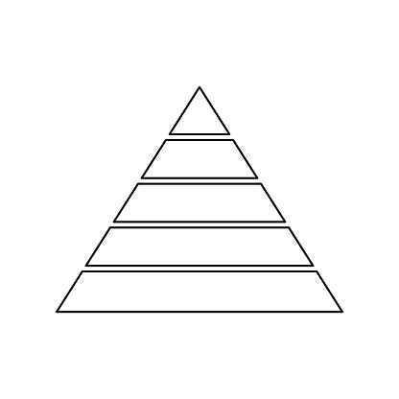

**AUTORREALIZACIÓN**

**ESTIMA**

**SOCIALES**

**SEGURIDAD**

**FISIOLÓGICAS**

**Gestión del Cambio Organizacional**

La gestión del cambio organizacional es el proceso que busca tanto mitigar los efectos no deseados del cambio en cuestión (sea externo o interno) como aumentar las posibilidades de crear futuro en la organización, su gente y contexto.

* Quiebre → ruptura o cambio brusco en las recurrencias o “pilotos automáticos” en los que funcionan ciertos comportamientos, procesos, metodologías o prácticas.
* Transformación → proceso que surge por hechos externos a la organización en pos de un futuro mejor e implican estructuras profundas de los sistemas.
* Cambio → proceso que surge por hechos internos a la organización, respondiendo a una demanda de adaptación dentro del sistema.
* Fuerzas Impulsoras de Cambio:
  + Motivación → proporcionar motivos para una acción.
  + Persuasión → convencer con argumentos a alguien de algo.
* Fuerzas Restrictivas del Cambio → resistencias individual y organizacional.

**Riesgos**

|  |
| --- |
| **RIESGO**  **Evento posible que, si sucede, tiene un efecto sobre los objetivos del proyecto.**   * **Riesgos conocidos** → aquellos que se identifican y analizan, para los cuales podemos planificar respuestas. * **Riesgos desconocidos** → aquellos que no se pueden gestionar de manera proactiva, para los cuales debemos crear un plan de contingencia. |

* Están presentes en todos los proyectos.
* Pueden ser positivos (conocidos como oportunidades) o negativos.

**Atributos de los Riesgos**

* **Probabilidad de Ocurrencia** → posibilidad de que el riesgo se materialice.
* **Impacto** → resultado de la materialización del riesgo.
* **Severidad** 🡪 producto de la probabilidad por el impacto.
  + Determinada la severidad, se debe priorizar qué riesgos gestionar primero.

**Gestión de los Riesgos**

1. **Identificación** → se reconocen las fuentes de riesgo y sus consecuencias potenciales.
2. **Análisis** → se determinan la necesidad de tratamiento del riesgo y la prioridad de su implementación.
3. **Tratamiento o Respuesta** → se selecciona una opción para actuar:
   * **Evitar** → la amenaza se elimina por completo, asegurando que no podrá ocurrir o que no tendrá efecto en el proyecto.
   * **Transferir** → se traslada el impacto negativo de una amenaza a un tercero, confiriéndole la responsabilidad de su gestión.
   * **Mitigar** → se reduce la probabilidad de ocurrencia y/o el impacto a un umbral aceptable.
   * **Aceptar o Asumir** → se asume que el riesgo se manifestará y se debe estar en constante monitoreo de la situación, aunque sin accionar.
4. **Monitoreo y Revisión** → se evalúa el progreso en la implementación del tratamiento. En esta instancia pueden aparecer nuevos riesgos.

|  |
| --- |
| **PROBLEMA**  **Evento, esperado o no, que afecta negativamente los objetivos de un proyecto.** |

* Un **riesgo** es algo posible 🡪 un **problema** es un hecho que requiere acción.
* Un problema esperado puede ser un riesgo que se materializa.

**Continuidad en las Operaciones de Negocio**

|  |
| --- |
| **DESASTRE**  **Incidente o evento dramático mayúsculo que debe ser definido.** |
| **CONTINUIDAD EN LAS OPERACIONES DE NEGOCIO**  **Forma de hacer gestión de riesgos donde uno se prepara para situaciones que no sabemos si van a ocurrir, pero, si ocurren, queremos que todo siga funcionando tras recuperarse lo más rápido posible.** |

Hay que definir qué riesgos hay y sobre qué riesgos debemos actuar → para medir la severidad se consideran su probabilidad de ocurrencia y su impacto.

Los riesgos que pueden afectar significativamente las operaciones de IT son:

* Errores humanos.
* Fallas de HW y SW.
* Pérdida del suministro eléctrico.
* Desastres naturales.

Ante desastres, debemos considerar:

* Planes de Contingencia → incluye todas las medidas técnicas, humanas y organizativas necesarias para garantizar la continuidad del negocio y las operaciones de una compañía ante un desastre.
* Planes de Recuperación.

**Métricas para Capacidad de Recuperación: RTO y RPO**

|  |
| --- |
| **RTO (*RECOVERY TIME OBJECTIVE*)**  **Tiempo máximo tolerado desde que ocurrió el desastre hasta que el servicio se recupera y se vuelve a operar con normalidad.**   * Si lo más crítico es perder tiempo, el RTO debe ser pequeño. * Soluciones (ordenadas de menor a mayor pérdida de tiempo):   + Esquema *clusterizado*.   + Migración manual de datos.   + Restauración con cintas magnéticas. |
| **RPO (*RECOVERY TIME OBJECTIVE*)**  **Cantidad de datos que se pueden perder antes de que ocurra el desastre, desde la última copia de seguridad hasta el instante del desastre.**   * Si lo más crítico es perder datos, el RPO debe ser pequeño. * Soluciones (ordenadas de menor a mayor pérdida de datos):   + Replicación sincrónica.   + Replicación asincrónica.   + Replicación periódica.   + Resguardo con cintas magnéticas. |

**Gestión de la Continuidad del Negocio (BCM)**

La **gestión de la continuidad del negocio** es una parte integral de un proceso de gestión de riesgos que salvaguarda los intereses de las partes interesadas clave, la reputación, la marca y las actividades de creación de valor de una organización. El impacto es mucho menor con BCM.

Esto se hace:

* Mediante identificación de amenazas potenciales que pueden causar impactos adversos en las operaciones del negocio de una organización y los riesgos asociados.
* Proporcionando un marco para desarrollar resiliencia para las operaciones del negocio.
* Proporcionando capacidades, instalaciones, procesos y listas de tareas de acción para respuestas efectivas a desastres y fallas.

La **continuidad del negocio** para aquellos eventos considerados como desastre no evitan que ocurran, pero sí puede en algunos casos bajar la probabilidad de ocurrencia. Ante la ocurrencia, la diferencia está en la respuesta, en estar preparados para lo que puede pasar: sabemos exactamente lo que hay que hacer, lo hemos ensayado y lo haremos en forma ordenada.

**Situación – Mitigación de Impacto mediante BCM efectiva – Disrupción Brusca:**

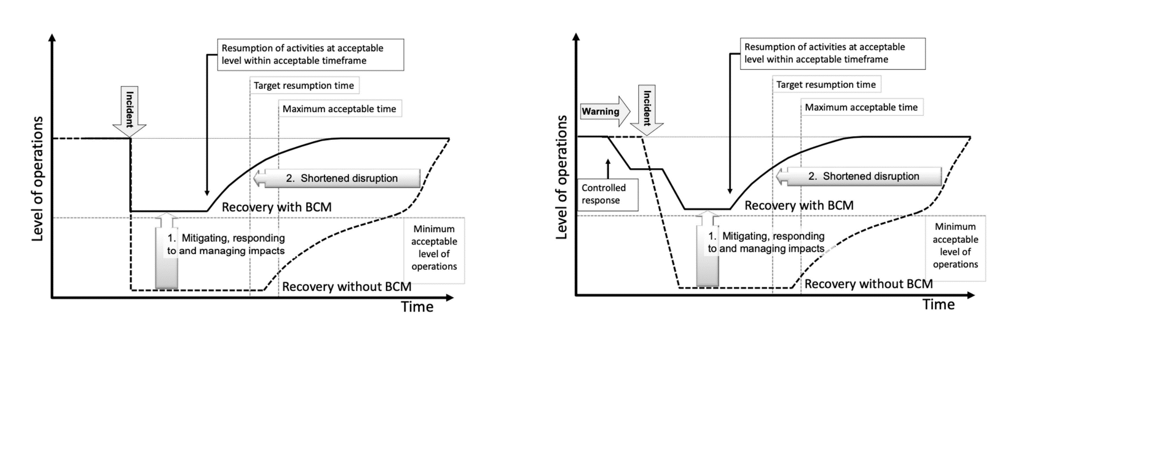

**Situación – Mitigación de Impacto mediante BCM efectiva – Disrupción Gradual:**

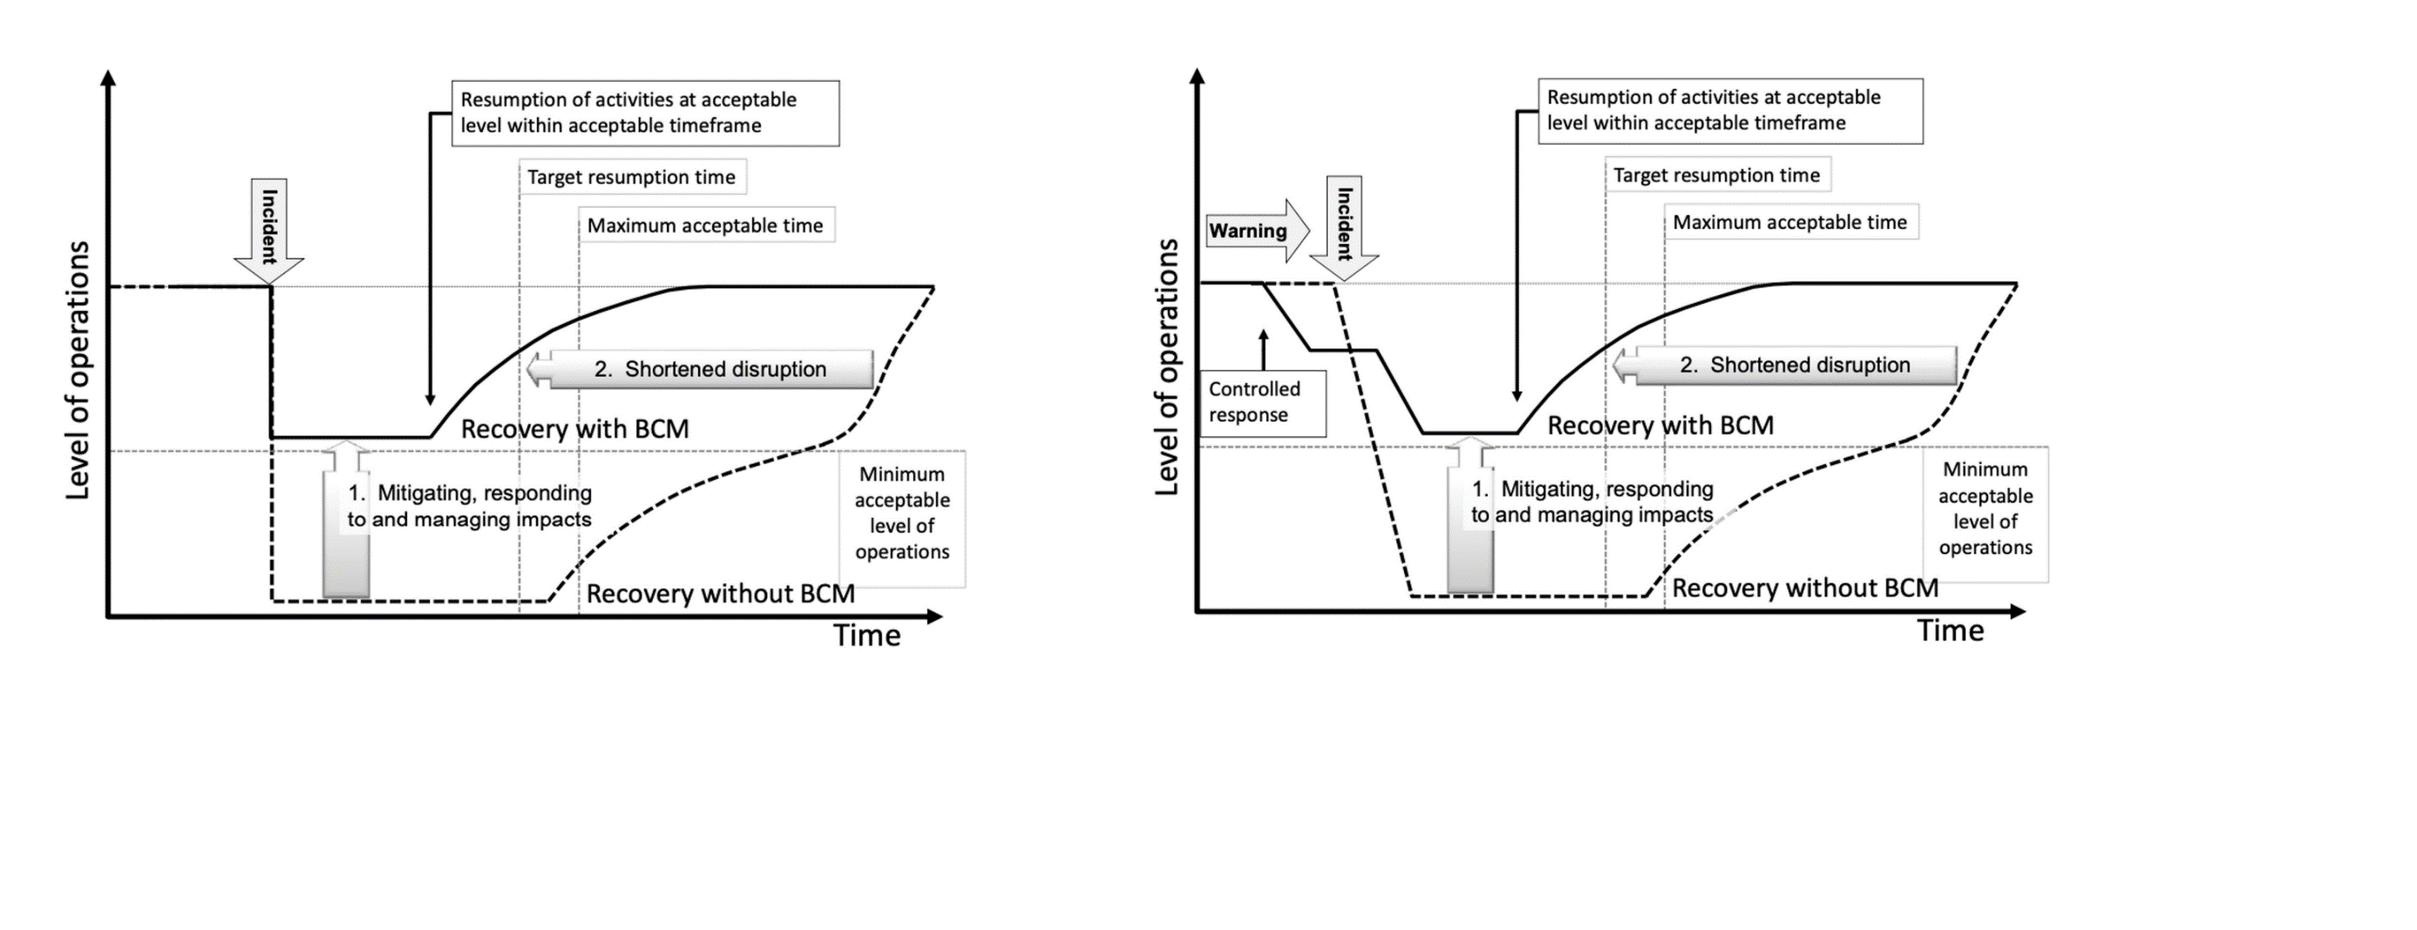

**Estrategias de Protección ante desastres**

En las instalaciones *on-premise*, los **datos** son una parte importante, por lo que existen algunas **estrategias de protección de datos** para mitigar impactos de un desastre:

* *Backups* (copias de resguardo) en discos locales y externos.
* *Backups* periódicos (copias de resguardo) en cintas magnéticas, con y sin almacenamiento de manera externa en discos locales y externos.
* Replicación de datos en un sitio externo, fuera del ámbito donde se usan.
* Replicación de datos en un *datacenter* externo implementado como sitio de contingencia.

Ahora bien, los **datos** deben montarse sobre una **infraestructura**, la cual también es importante, ya que, si la infraestructura fue afectada por el desastre, los datos no se podrán usar.

Por esa razón, también tiene que haber **estrategias de protección de infraestructura**.

**Estrategias para Recuperación ante desastres**

* Medidas de Prevención → acciones para evitar que los desastres ocurran.
* Medidas de Detección → controles para la detección de desastres e inmediatos avisos.
* Medidas de Corrección → acciones para recuperar la operatoria de los sistemas.
  + Una vez producido el daño, es importante que se frene y que no se dañe nada más.
  + Frenado el daño, se debe hacer un diagnóstico de los daños.
  + Luego, se debe trabajar para recuperar el nivel operativo mínimo y aceptable.
  + Finalmente, trabajar para volver a la normalidad.

1. De acuerdo a la norma IEEE-830.
2. Las amortizaciones se pueden registrar como pérdidas, pero es el Estado Nacional quien regula cómo se registran esas pérdidas → los bienes de uso no se consumen en su totalidad en el primer año, sino que deben amortizarse a lo largo de su vida útil (cada bien de uso tiene su propia vida útil).

   *Ejemplo de primer año de actividad: ventas por $50M, inversión en bienes de uso por $33M y otros costos por $2M. Según el contribuyente, la ganancia sería de $15M… En realidad, para el 1er año de actividad, sólo se toman $3,3M ($33M repartidos en 10 años son $3,3M por año) en concepto de costo de amortización (y $3,3M para cada año de los siguientes), por lo que la ganancia será de $44,7M. Entonces, el impuesto a las ganancias será el 35% de dicha suma.*
3. Se refiere al costo laboral de un empleado desde el punto de vista del empleador.